Интернет магазин «Все для окон и дверей»
Мы находимся по адресу: г. Нижний Новгород, проезд Восточный, дом 11
График работы: Понедельник - Пятница - с 8-30 до 17-00, Суббота, Воскресенье - выходной день.
Телефоны для связи: (831) 423 - 85 - 49 Моб. тел: +7 (929) 053 - 85 - 49
E-mail: tkmnn@yandex.ru Internet: http://tkmnnov.ru http://ткмннов.рф
Как добраться до офиса Интернет-магазина «Все для окон и дверей»
Если вы поедете на машине
Координаты для GPS навигатора: Широта: N 56° 15′ 7.08″ (56.251966), Долгота: E 43° 55′ 1.34″ (43.91704)
Доехать на машине со стороны Москвы
Со стороны Москвы - (15 - 20 минут без учета пробок) — поворачиваете с Московского шоссе направо на улицу Кузбасскую и двигаетесь в направлении Казани по федеральной трассе М7 до пересечения с проспектом Ленина. Виадук через проспект Ленина объезжаем справа и, попав на круговое движение, придерживаемся правой стороны. Двигаемся по кругу до второго выхода. Далее продолжаем движение по проспекту Ленина в сторону Горьковского Автомобильного Завода. На втором светофоре поворачиваем направо. Двигаемся прямо - автозаправка \Лукойл\ остается с правой стороны. Двигаемся прямо. Проезжаем железнодорожный переезд, поворачиваем направо и двигаемся прямо 200 метров. Перед Вами с левой стороны будет 2-х этажное здание и проходная с автоматическим шлагбаумом. Въезжаете на территорию - проезжаете прямо до "упора". Поворачиваете налево и проезжаете прямо до "упора" - к "синему" складу. Направо дверь - наш офис.
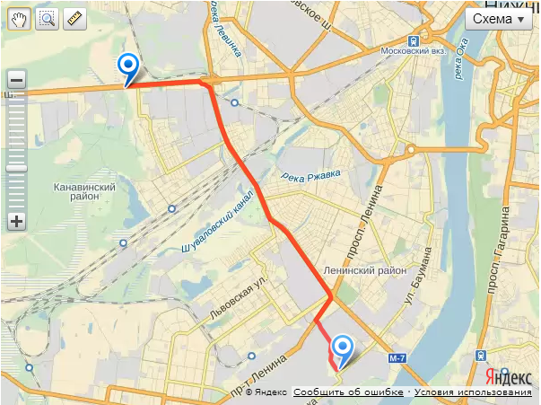
Схема проезда со стороны Москвы
Доехать на машине со стороны Казани
Со стороны Казани - (15 - 20 минут без учета пробок) — переезжаем Мызинский мост через Оку и далее, не доезжая перекрестка со светофором поворачиваем направо под мост. Проезжаем примерно 500 метров придерживаясь правой стороны до перекрестка со светофором. На перекресте на соответствующем сигнале светофора поворачиваем налево. Двигаемся прямо 900 метров. До перекрестка когда главная дорога резко поворачивает налево на 90 градусов - на этом перекрестке Вы поворачиваете направо и двигаетесь 350 метров прямо. После железнодорожного переезда поворачиваем направо. Перед Вами с правой стороны будет 2-х этажное здание и проходная с автоматическим шлагбаумом. Въезжаете на территорию - проезжаете прямо до "упора". Поворачиваете налево и проезжаете прямо до "упора" - к "синему" складу. Направо дверь - наш офис.
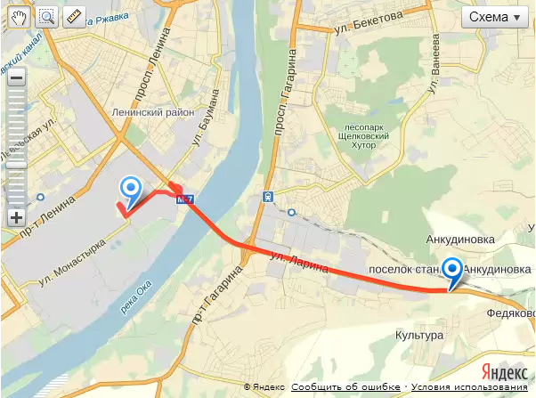
Схема проезда со стороны Казани
Доехать на машине со стороны Кирова
Со стороны Кирова - (20 - 30 минут без учета пробок) — после моста через Волгу на первом светофоре сворачиваем направо под железнодорожный мост. Далее, по кольцу, второй выход. Продолжаем движение прямо, до пересечения с Московским шоссе. У дорожной развязки вновь движемся по кольцу, до съезда на Комсомольское шоссе и двигаемся прямо в сторону Казани до проспекта Ленина. Перед виадуком придерживаясь правой стороны поднимаемся на проспект Ленина. Виадук через проспект Ленина объезжаем справа и, попав на круговое движение, придерживаемся правой стороны. Двигаемся по кругу до второго выхода. Далее продолжаем движение по проспекту Ленина в сторону Горьковского Автомобильного Завода. На втором светофоре поворачиваем налево. Двигаемся прямо - автозаправка \Лукойл\ остаться с правой стороны. Двигаемся прямо. Проезжаем железнодорожный переезд, поворачиваем направо и двигаемся прямо 200 метров. Перед Вами с левой стороны будет 2-х этажное здание и проходная с автоматическим шлагбаумом. Въезжаете на территорию - проезжаете прямо до "упора". Поворачиваете налево и проезжаете прямо до "упора" - к "синему" складу. Направо дверь - наш офис.

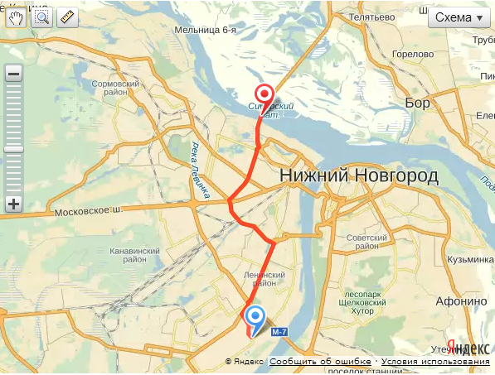
Схема проезда со стороны Кирова

Дойти пешком от станции метро Пролетарская
Дорога займет примерно 30 минут. Длина маршрута 1,7 км.
От станции метро двигаетесь направо с сторону Горьковского Автомобильного завода. После прохождения всех жилых домов поворачиваем налево и двигаемся прямо - автозаправка \Лукойл\ остается с правой стороны. Двигаемся прямо. Переходим железнодорожный переезд, поворачиваем направо и двигаемся прямо 200 метров. Перед Вами с левой стороны будет 2-х этажное здание и проходная с автоматическим шлагбаумом. Входим на территорию - прямо до "упора". Поворачиваете налево и прямо до "упора" - к "синему" складу. Направо дверь - наш офис.

Дойти пешком от улицы Новика-Прибоя
Дорога займет примерно 30 минут. Длина маршрута 1,65 км.
От перекрестка со светофорами перед Мызинским мостом поворачиваем направо в сторону Горьковского Автомобильного завода, улицы Монастырка, улицы Фучика. Карповская церковь остаться с левой стороны. Через 500 метров Вы пройдете пожарную часть - она останется с правой стороны. Двигаемся прямо еще 700 метров. До перекрестка когда главная дорога резко поворачивает налево на 90 градусов - на этом перекрестке Вы поворачиваете направо и двигаетесь 350 метров прямо. После железнодорожного переезда поворачиваем направо. Перед Вами с правой стороны будет 2-х этажное здание и проходная с автоматическим шлагбаумом. Въезжаете на территорию - проезжаете прямо до "упора". Поворачиваете налево и проезжаете прямо до "упора" - к "синему" складу. Направо дверь - наш офис.
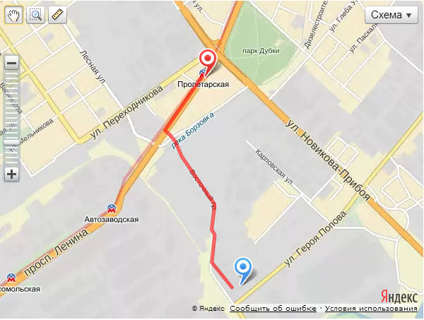
Дойти пешком от станции метро Пролетарская

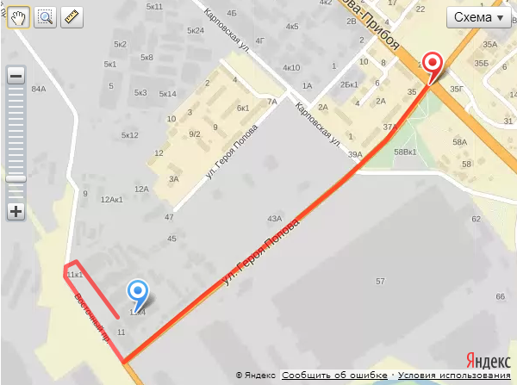
Дойти пешком от улицы Новика-Прибоя

